附件：信息素养微课赛打卡周活动操作步骤

1. 平台注册

访问活动平台（图书馆官网首页→【远程资源】→【高校信息素养数据库】），点击【登录】按钮进行【注册】。

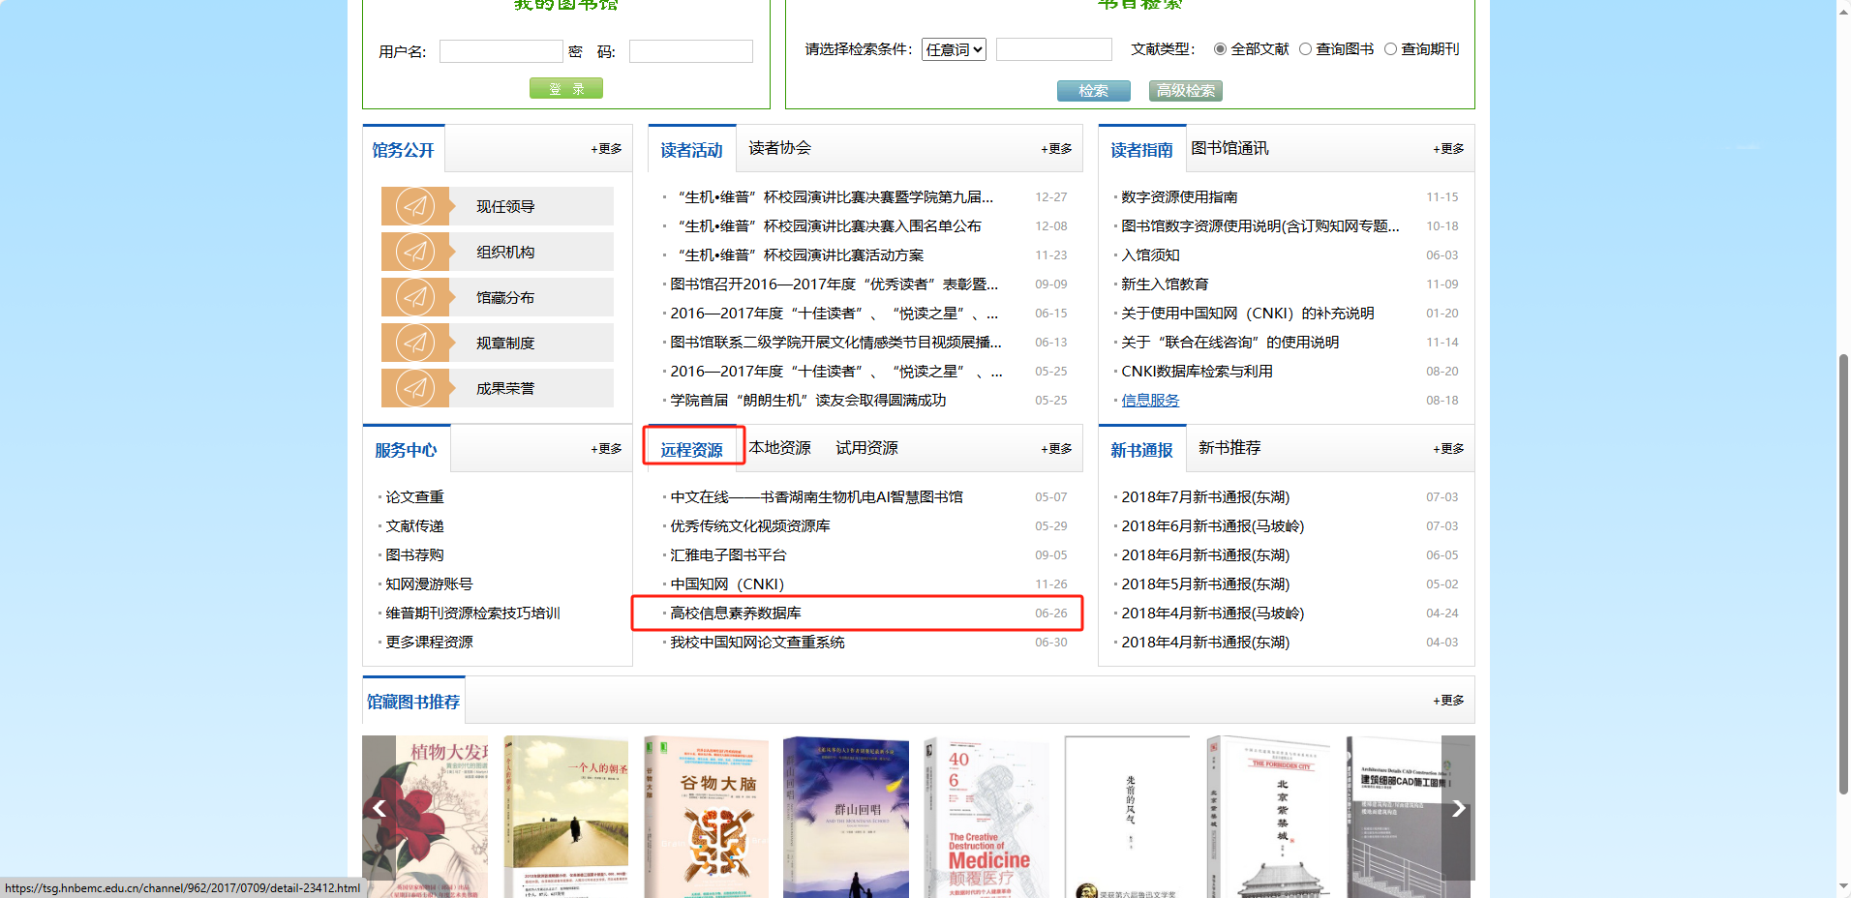

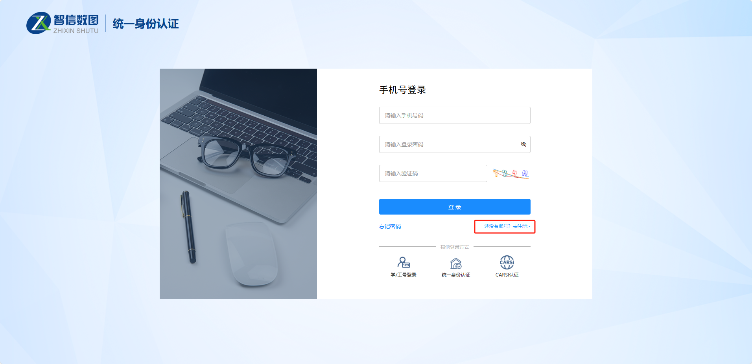

**关键步骤：**

**在“所属机构”一栏必须填写“湖南生物机电职业技术学院”，否则无法参与排名。**

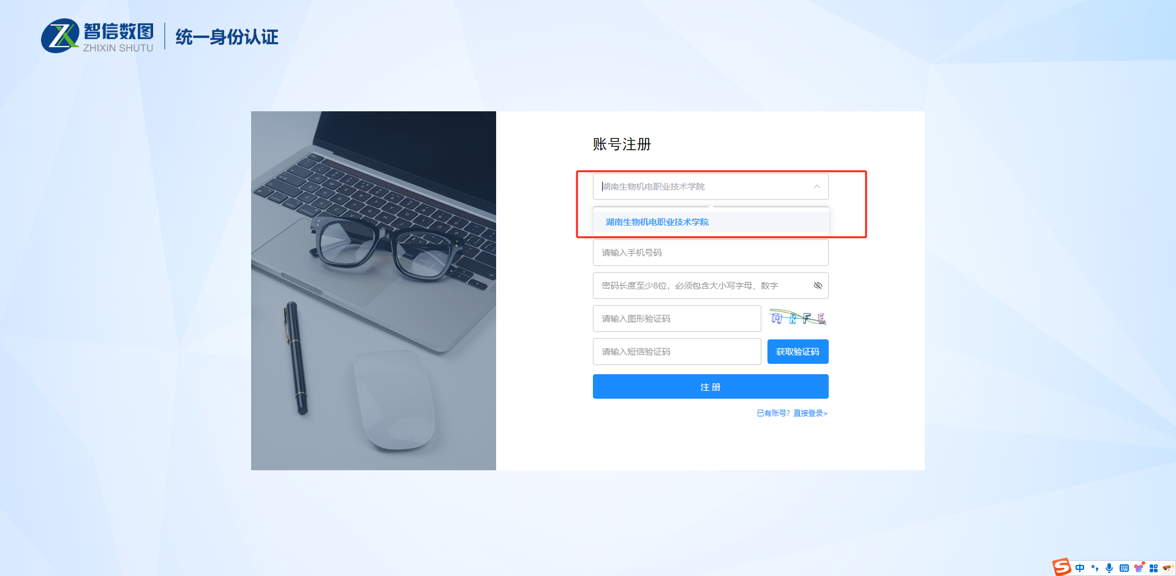

注册需在**校园网**环境下完成，如遇技术问题可联系图书馆工作人员协助解决。

2. 登记学工号

注册完成后，进入【个人账户资料】，在“学工号”栏位准确填写个人学号或工号。

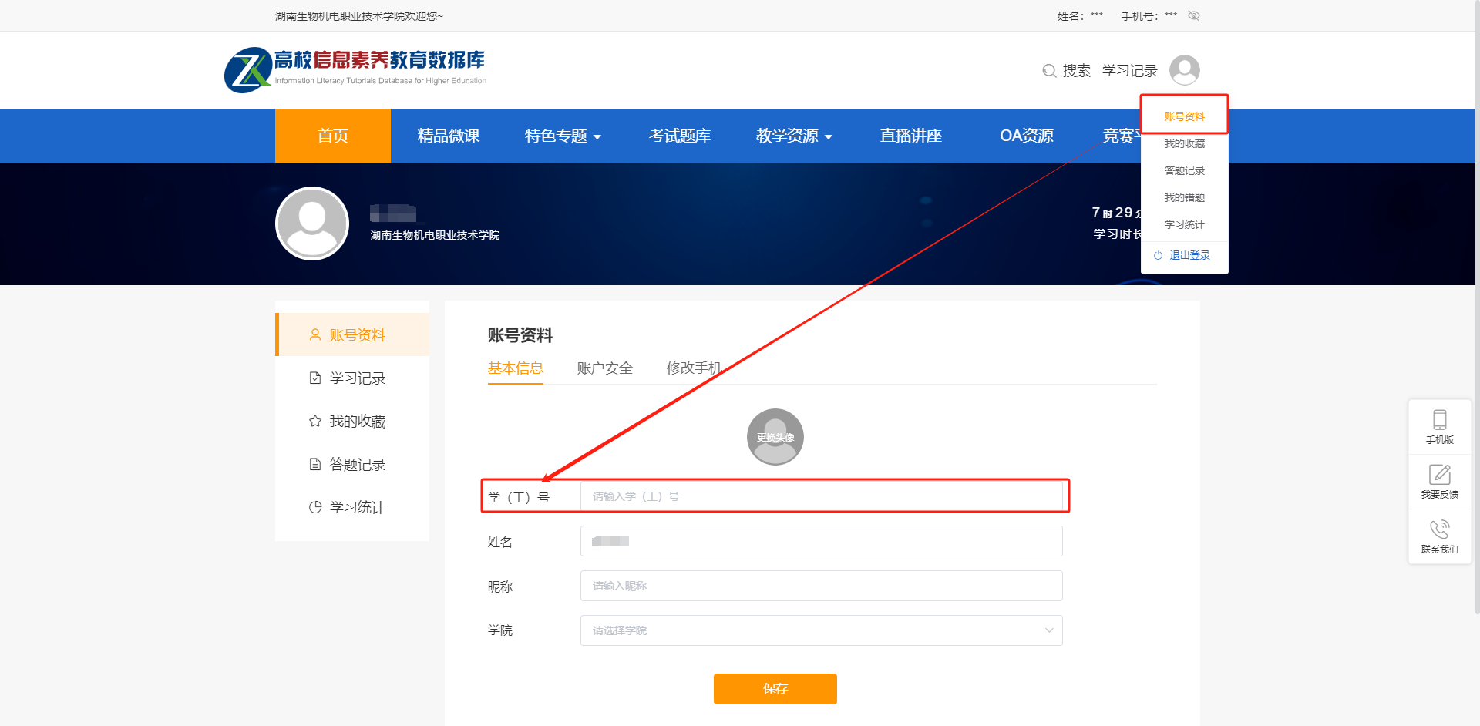

**重要提醒：未登记学工号的学习记录将不纳入有效数据统计，无法参与评奖！**

3. 参与学习

每日登录平台，在“信息素养精品微课”专区自主选择课程学习，系统将自动累计学习时长。

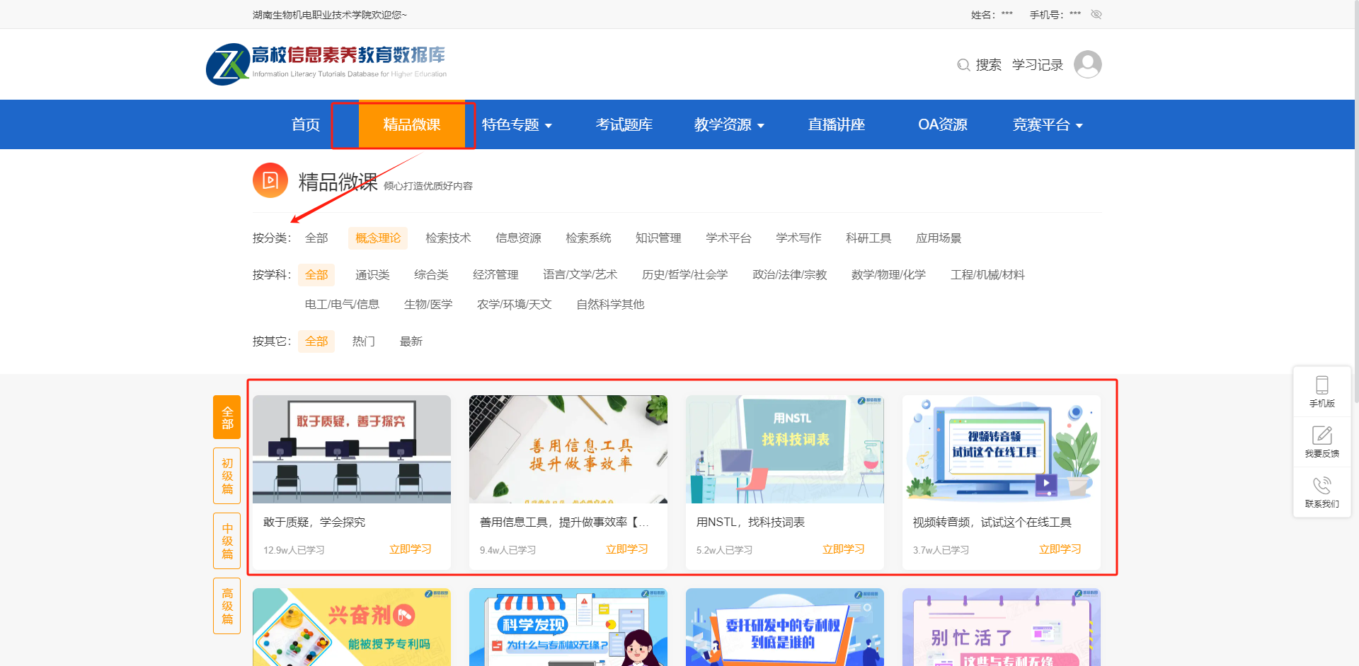

学习无需校园网环境，支持校外访问。

建议每日学习时长不少于30分钟，完成课程后可重复观看以巩固知识。